SAINT QUENTIN TIR A L’ARC

Organise à STEENE 59 dans le Nord des Hauts de France
Près de BERGUES 59380

sa première compétition de

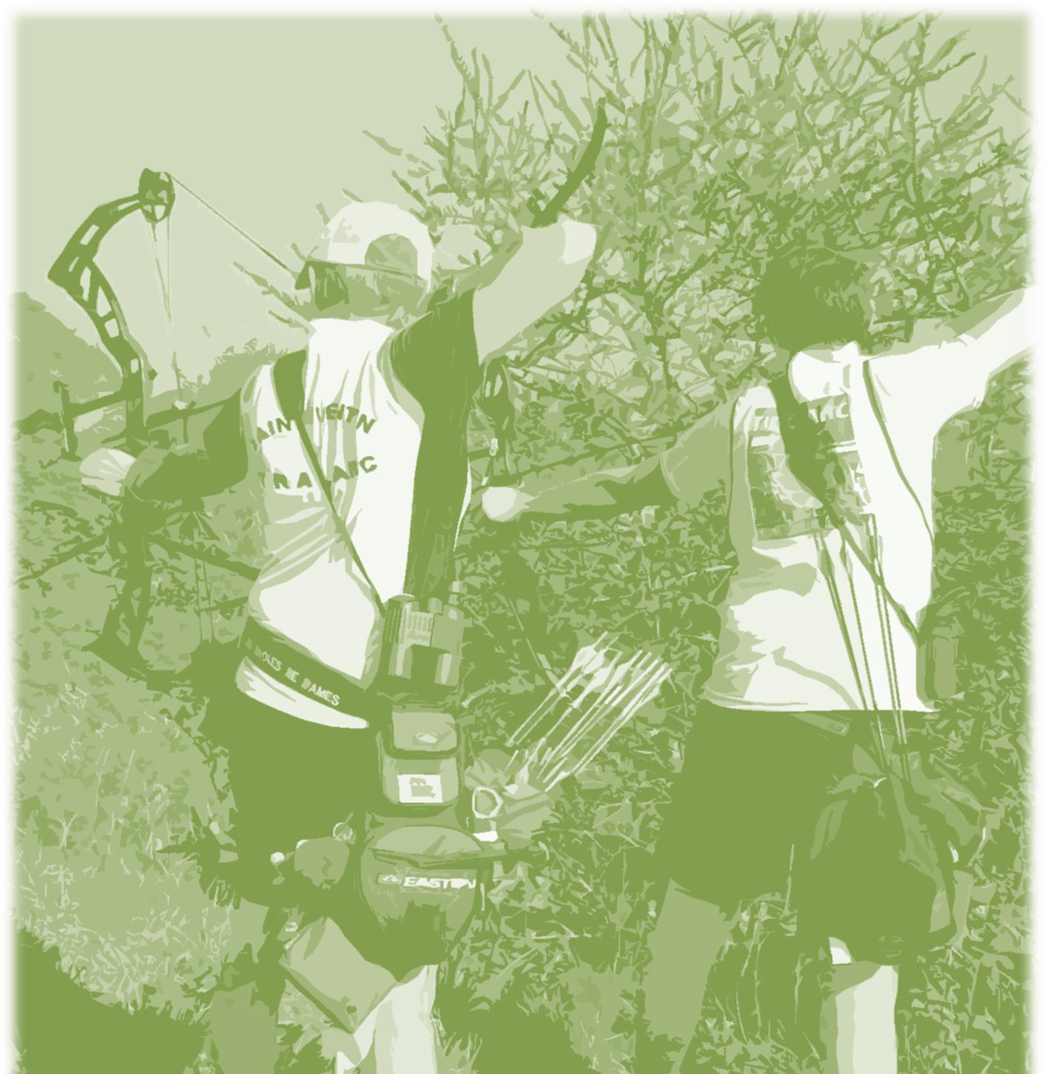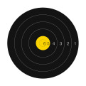TIR EN CAMPAGNE
Parcours 12 connues + 12 inconnues avec repiquetage
Samedi 7 et Dimanche 8 mai 2022
Qualificatif pour le Championnat de France
Sur le site et une partie du parcours permanent de

PARC DE LOISIRS ARCHERY AVENTURES

Chemin de la distillerie ou Rue Cadet Desgraviers 59380 STEENE

Horaires Les 2 jours
Ouverture du greffe : 9 h 00 Echauffement : 9 h 15 à 9 h 45 Début des tirs : 10 h 00
Adultes (Séniors 1 - 2 - 3 ) : 10 € Jeunes (Benjamins, Minimes, Cadets, Juniors ) : 7 € Réduction de 2€ si inscription pour les deux journées

Inscription
RIBEAUCOURT François BROUILLÉ Bruno
8 rue de la fosse 1 rue Cadet Desgraviers 02240 ITANCOURT 59380 STEENE
Tél : 06 16 64 15 14 Tél : 06 49 22 05 46
ribeaucourt.francois@bbox.fr archeryaventures@gmail.com Règlement par chèque à l’ordre de : « Saint Quentin Tir à l’Arc »
Pas de remise de récompenses Un cadeau sera offert
à chaque participant
Le pot de l’amitié sera servi le dimanche après la compétition

Pour votre confort sur place
Buvette - Sandwich – Etc…
2 passages pendant le parcours

Les pelotons seront formés par l’organisateur Plus d’infos sur le site qui nous accueille :
www.archery-aventures.com
Application des mesures sanitaires en vigueur à la date du concours

En vous espérant nombreux, bienvenue à tous !

 | SAINT QUENTIN TIR A L'ARC TIR EN CAMPAGNE 2022
Inscription
 | Club :
 | Personne à contacter :
 | Adresse mail :
Samedi 7 mai 2022 départ 10 h 00
Dimanche 8 mai 2022 départ 10 h 00
 | Chèque à l'ordre de : | SAINT QUENTIN TIR A L'ARC
NOM | PRÉNOM | N° de licence | Catégorie | Type d'arc | Mise
 |  |  |  | CL / CO / BB / AD
 |  |  |  | CL / CO / BB / AD
 |  |  |  | CL / CO / BB / AD
 |  |  |  | CL / CO / BB / AD
 |  |  |  | CL / CO / BB / AD
 |  |  |  | CL / CO / BB / AD
 |  |  |  | CL / CO / BB / AD
 |  |  |  | CL / CO / BB / AD
 |  |  |  | CL / CO / BB / AD
 |  |  |  | CL / CO / BB / AD
 |  |  |  | CL / CO / BB / AD
 |  |  |  | CL / CO / BB / AD
Total

NOM | PRÉNOM | N° de licence | Catégorie | Type d'arc | Mise
 |  |  |  | CL / CO / BB / AD
 |  |  |  | CL / CO / BB / AD
 |  |  |  | CL / CO / BB / AD
 |  |  |  | CL / CO / BB / AD
 |  |  |  | CL / CO / BB / AD
 |  |  |  | CL / CO / BB / AD
 |  |  |  | CL / CO / BB / AD
 |  |  |  | CL / CO / BB / AD
 |  |  |  | CL / CO / BB / AD
 |  |  |  | CL / CO / BB / AD
 |  |  |  | CL / CO / BB / AD
 |  |  |  | CL / CO / BB / AD
Total

Accès au Parc de Loisirs ARCHERY AVENTURES

Parc situé à 2 km du village de STEENE

Situé dans le hameau du Grand Millebrugghe, rue Cadet Desgraviers 59380 STEENE

- En venant de l’A16, prendre la direction de l’A25 Lille puis sortie Armbouts Cappel
- En venant de Lille A25, prendre la sortie Bierne / Steene
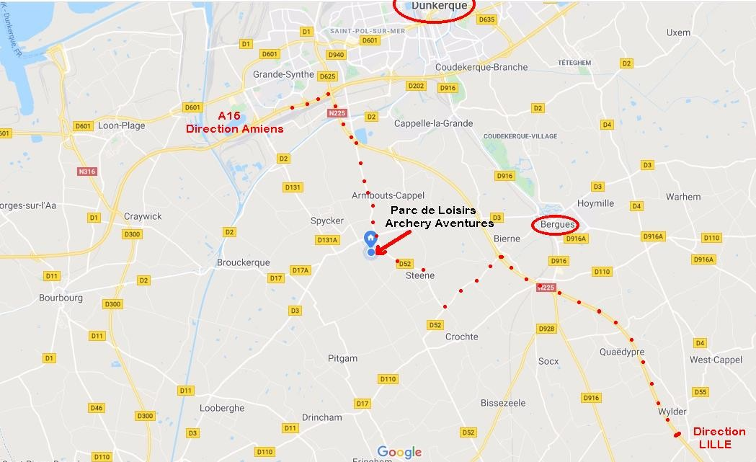

Coordonnées GPS : Latitude : 50 ° 57 ’ 36.495 ‘’ N
Longitude : 2 ° 20 ’ 39.82 ’’ E

